**格斗狂人徐晓冬被太极拳手踢馆抽50多个嘴巴，坚持说自己不后悔**



每日人物

百家号04-1221:17

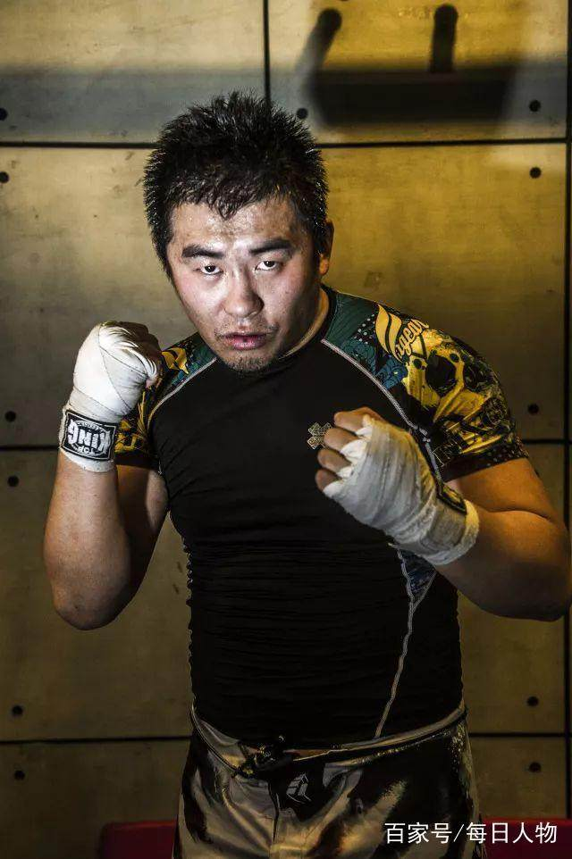

图 / 视觉中国

徐晓冬是个倒霉蛋。他参加了《奇葩大会》，表现出色，极有可能做奇葩辩手。因为和《奇葩大会》签署六个月不得上其它同类节目的条约，他还特意推迟了上《吐槽大会》的计划。结果，预计今年4月14号播出的《奇葩大会》，4月10号节目下架。去年录制《恶毒梁欢秀》，徐晓冬那期刚上线，整个节目都被端掉了。一切似乎戛然而止。

文 |翟锦 聂丽平

编辑 |冯翔

去年，徐晓冬ko“太极宗师”雷雷后，被估值身价有50亿，很多人慕名而来，邀请他打比赛或谈合作，最后一个都没成。徐晓冬直接说：“现在我都这样了，你跟我合作，一块去喝西北风吗？还没打就给封了。”

“我的状态就一个字来形容：霾”。

在每日人物记者用“被封杀”描述他去年的状态时，徐晓冬急忙纠正。

“第一封杀我不知道是谁说的，我是被一些黑暗的势力……封杀这事儿我不敢说……”

问及与红二代的交往，徐晓冬也眼神警惕，话变少了。

“是有一些有影响力的老朋友”、“（这是）你说的啊，姑娘。我不敢说，我天不怕地不怕，现在我不敢说的原因是我要保住我的赛事，保住中国真的未来，真点儿的东西。”

不仅是徐晓冬，他的团队对媒体也充满警惕。每日人物记者在等待徐晓冬合伙人、拓天陛图公司总经理李杰的时候，尝试找一位工作人员聊天。对方一听是记者，0.5秒的慌乱后，摇头，眼睛重新盯着电脑屏幕，“我不能告诉你我是做什么的”。

1

去年打完雷雷，徐晓冬沉寂了大半年。跟丁浩的那场比武，可以看作他的复出。

发生在今年3月18日的那场比武，用脍炙人口形容绝不过分。至今，它仍在无数个微信公众号、微信群、分发平台一刻不停地传播、发酵，引起一片片对传统武术的质疑和嘲骂。

红色擂台下的硬地上，徐晓冬和丁浩分站红毯两头等待比武开始。旁边的红色墙壁上写着“武”字，两侧的柱子攀附着黄龙。主持人在比赛开始前介绍“这是最像我们中国武术的比武，你看背后的‘武’字还有旁边的龙，两边还写着‘弘扬中华武德，传承中华武术’”。

比赛一开始，丁浩就迅速前冲，冲着徐晓冬的脸就是几拳。徐晓冬一面后退，低头，双手护住脸，紧接着抬起头，几拳撂倒了丁浩。

主持人解说，“开始的时候，我们能看到咏春的实战能力。丁浩真的不错。”话音刚落，丁浩又被放倒在地。

最后，比赛被判定为平局。在丁浩躺在地上接受医生检查的时候，徐晓冬走到中心，扎马步，双手高举过头，对观众“比爱心”，转过身，对着写“武”的那面墙鞠了一躬。

他的同伴，独臂拳手熊呈呈也打倒了丁浩的师父余昌华。

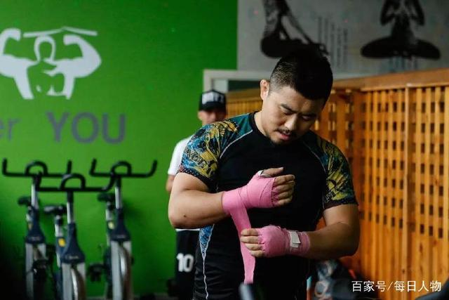

图 / 视觉中国

早在半年前，徐晓冬就和丁浩结下了梁子。

2017年6月，徐晓冬自办的搏击脱口秀《冬哥辣评》请来咏春派的各路拳手，也包括丁浩和余昌华。他说，当时请这些人很容易，“因为那会儿我已经比较火，收视率各方面都挺高的。”

徐晓冬现场请丁浩展示咏春动作，丁浩突然前冲，一拳照着徐晓冬的脸打去，徐晓冬戴着一个装饰用的头盔，来不及闪躲，被一拳打中，脸被头盔刮伤。

徐晓冬生气了，“你来真的啊？”丁浩言语得意，意思是说自己还没真打。“咏春就是这么打的。如果真的下手，你这个节目就进行不下去。”

节目结束后，丁浩和余昌华在徐晓冬的必图拳馆门口，侧身背对着，摆出咏春拳的姿势合影。丁浩发了一条朋友圈，“我的实际行动让徐晓冬公开承认咏春拳是能实战的，捍卫了咏春拳的名声，捍卫了传统武术的尊严。”

在当期节目里，徐晓冬直接对丁浩和余昌华下了战书。时隔8个月，这场对战才如约举行。

徐晓冬和丁浩平手的结果谁也不买账。网友在知乎关于此事的提问，用的提法全都是“徐晓冬ko丁浩”“丁浩被徐晓冬打败”；

丁浩不愿意承认自己的失败，称自己就是被徐晓冬的指甲和拳套刮了一下，而徐晓冬被自己打得不能吃饭。师徒数落：赛事方没安排好饭菜，比赛前没怎么吃饭，也不适应承德的天气，“如果换一个地方，换一个平台再次比赛，我有99%的把握打败徐晓冬。”

这多少让人想起去年徐晓冬15秒ko雷雷后，雷雷的解释：自己没使内力，鞋子滑了，“赛前师父交代我不要使用内力，‘术高莫用’，怕伤人命……”

2

如果不是徐晓冬ko雷雷的视频火遍网络，引起社会对传统武术真假广泛的讨论和质疑，丁朝泉都不会再次注意到徐晓冬。

丁朝泉是资深搏击评论人，国内MMA（综合格斗术）的早期推广人。他在雷雷事件后写过一篇文章：“徐晓冬给自己贴上‘中国MMA第一人’标签是名不副实的”，表达了这样的观点：尽管中国MMA第一人是谁众说纷纭，但得到圈内广泛认可的几种说法里，并没有徐晓冬。

但这些都对徐晓冬没什么影响，他仍然觉得自己是不世出的天才。“我跟人不一样，我这人比较独。正因为小时候那种性格，为人处事的方式，我觉得长大了我可以有一个统治权”；“如果有合适的环境，我他妈就是武协的会长，我是真正能把使中国武林焕然一新的。”

徐晓冬笃定地认为，自己打小就跟别人不一样。

1979年生的北京人徐晓冬上小学的时候很淘，数学考的最高分是8分（满分100分），5年级都还没能入少先队。后来转学，学校为表庆贺，当天让他入了少先队。

初一的时候，为了让学校在操场竖起足球球门，徐晓冬跟三好学生同台竞选学生会主席，第一个被淘汰。之后他叫了一帮人写信，向校长申请，又被拒。

再之后，每次碰到校长，徐晓冬都故意凑到他面前，伸长了手臂打招呼，让学校竖球门。害得校长骑车看到徐晓冬就拐弯。两个月后，球门竖起来了。

17岁，徐晓冬进了什刹海体校的业余散打班。没有训练的时候，他到处晃悠，最后读了个职高肄业。毕业后，徐晓冬继续在什刹海混，当没有编制的教练助理。这个体制外的身份让他很自由。自学MMA，练泰拳，在论坛上频繁约战。

当时，一批练武术的专业运动员和爱好者聚集在武塞网论坛上，徐晓冬很活跃，时不时找人切磋。有些练传统武术的，总喜欢说自己“一动手能把人推出5米外”这类话，他统统呛回去，毫不客气，经常有各种门派的人主动约战。

在论坛上约完之后，他们就找家拳馆或找片空地开打。每次约战，都像圈子里的小型聚会，不少人围观。没人站出来说这是“私下约架”。

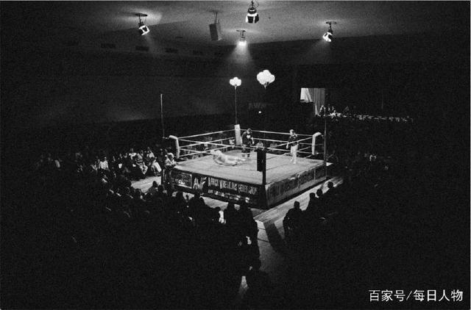

每次约战，都像圈子里的小型聚会，不少人围观。图 / 视觉中国

工作方面，徐晓冬曾拒绝了爸妈安排的一个事业单位，稳定清闲也有钱拿，“那不是我的人生”。他去家乐福当保安领队，那时候小偷猖獗，白天就出来偷东西，跟抢一样，其他保安不敢管。他去了没半个月，就跟一群小偷正面杠上了。七八个人拿着板砖和铁锹冲过来，徐晓冬和另外一哥们两人迎着板砖冲上去，一顿群殴。“如果就这样一直做下去，别说一个店，我可能一个区的总监都当上了。”提及往事，徐晓冬还带着几分得意。

但是，他的朋友，同样在什刹海体校出来的田科却对每日人物说：那时候大家可以选择的出路并不多，无非是当教练、保安、保镖。文凭太低，没什么上升渠道。

而这份职业带来的另外一些东西，却是实实在在的。仅仅因为开车，徐晓冬就跟人发生过不少冲突。因为一个司机晚上开大灯晃了他，徐晓冬跟人吵，对方一急，拿车顶他的车。他下去掰对方的车门，车门锁上了；他跳到对方的车顶上蹦跶，对方报了警。

另外一次打架，徐晓冬蹲了三天看守所。进房间后，像对待其他新人一样，老大让徐晓冬举着一块木板蹲地上，他跳起来大吼“去你妈的”，一拳打趴了老大，又打倒另外两个冲过来的人。最后他被13个人压在最底下。

直到管教民警闻声赶来。

3

这样的徐晓冬，打雷雷之后的一系列作为，都并不让身边的人吃惊。

朋友马郁惟对每日人物说，他曾嘱咐徐晓冬三点：不能扩大范围，攻击整个传统武术；不能有过分的言语；打假之后你要往回“收”，因为你的师父也是传武出身（徐晓冬2012年曾拜什刹海散打队总教练梅惠志为师，梅早年练八卦掌），你要声明你是为了引导传武良性发展。

没人能预料到后来的事情。

2017年4月27日，徐晓冬15秒ko雷雷，一战成名。那段时间，他有点儿飘，在直播和采访里不断撂下狠话，声称要挑战整个武林，“全他妈是假的，你们敢来吗？来一个我徐晓冬打一个。”

用田科的话说，他打烂了一手好牌。



徐晓冬ko雷雷 图 / 网络

很快，反击来了。

很多人向徐晓冬下战书。李连杰和马云都公开发声支持太极拳。2017年5月3日，什刹海体校发表声明，称徐晓冬不是本校的（正式）学生；武协将徐晓冬和雷雷的约战定义为“私下约架”。

徐晓东慌了。当晚，他在直播中哭了，语无伦次。“我的师傅是八卦掌的，我他妈也是传统武术的孩子。我提了一点意见你们就要杀了我吗？”

5月7日，徐晓冬的微博被封号。次日凌晨一点半，他取名“徐晓狗”注册了一个新微博，早上7点就被再次封号。

当天，徐晓冬想开一场新闻发布会，取名为“一个人的武林·徐晓冬”。他要在发布会上“解释近期发生的所有事情，将正式向全球武林公布近期打假事宜”。

但最后原定的酒店不肯提供会场，没有酒店愿意租借场地。徐晓冬想，不如租辆大巴，环着北京城四环走，让媒体上车采访算了。但这个想法只停留在他的嘴边，发布会以他的健康问题为由取消。

事件还不止如此。有人暗地里找到徐晓冬拳馆的房东，让房东警告他，“再闹就不租房了”。

徐晓冬对房东说：“你就告诉那帮人，不管是谁，你们欺负我，我退一步就忍了，再欺负我我再忍了，这拳馆是我最后一个营生，是我吃饭的饭碗，谁砸我饭碗我跟你玩命。”

形势急转直下。拓天陛图体育文化传媒有限公司的总经理和法定代表人本来都是徐晓冬，这回为了躲避风暴，李杰顶替了他的位置，他则成了公司的拳击选手和雇员，“没办法。没办法，这也是我的无奈”。

李杰好不容易才给徐晓冬找来一个愿意合作的经纪团队。签经纪团队的目的也就一个：筛选媒体和把关采访，别又说错了话。这种把关不仅仅针对采访。《冬哥辣评》从直播改为录播，找了专门的编导做后期剪辑；徐晓冬的新微博“格斗狂人徐”经常刚发了一条消息，就被他们要求删除。

李杰说，当时徐晓冬根本听不进话，他只能让助理住到徐晓冬家里，晚上睡沙发，黑白不分地跟在徐晓冬身边，“盯着他，不让他乱说话”。

2017年9月18日，两个太极拳练习者闯到拳馆，在厕所挑衅徐晓冬。徐晓冬当时没让工作人员插手，只将对方按在地上，让对方伸手打自己的脸，一边挨打一边直播，还自己数着数：共挨了50多下。

田科觉得，这事要是轮到他，他不会让那个人走出去。“他（徐晓冬）怂了。做到这份上我也能理解他，就是息事宁人嘛，这事啊，你越这样软弱，越会有无限的麻烦。”

但徐晓冬说，对方打得越狠他才越高兴，因为要全程直播给网友看，让他们知道这帮被太极洗脑的人，能做出什么样疯狂的举动。

或许当时还有些人和事给了徐晓冬希望。据one实验室报道，徐晓冬在某些契机下和“有影响力的大人物”——一些红二代见面。他们参观拳馆，合影留念，肯定了徐晓冬的所作所为，只待了十分钟，便在随从的陪同下离开了。

那之后，徐晓冬注册了新微博“东山再起2017”，设想要在全国开一百家连锁的拳馆，还要举办一个天下第一比武大会。“得到他们支持，我他妈就有后盾了。你封就封我吧，我该上电视上电视，该上节目上节目。”

后来徐晓冬不再提起这些大人物。每日人物问起时，他顿时音量大减，“那是我觉得我最傻的时候。想得比较轻，单纯，非常单纯”。

徐晓冬在什刹海的教练张兴正对每日人物评价：“他可能很失望，觉得这个伞不遮雨。”

4

公司和徐晓冬时常发生分歧，有时还带着点儿尴尬。

这次约战丁浩和余昌华师徒，徐晓冬本来想一打二，但被公司否决了。一打二，太难看，会结下深仇。不仅不能一打二，徐晓冬还得再让一步，不使用地面技，让丁浩能展现出传统武术的打法。

公司想尽力化解徐晓冬和传统武术的矛盾，还想聘请余昌华做拳城出击的武术指导，以后一起探讨这类比赛的规则。但余昌华师徒并不领情。

徐晓冬对此表示，这是公司的考虑，他的想法很简单，因为丁浩是“小人”，他打丁浩完全是为了江湖恩怨。“所以说我打丁浩是打这个人，不是打咏春，至于拳城出击他们怎么包装，与我无关”。

徐晓冬自己也知趣。拳城出击本是他在北京一手创办的赛事，费了很大心思。但现在，他已不再参与总决策。

“因为（如果）我参与了，像我天马行空这种思维方式去玩的话，我觉得在全世界我都可以玩得特别好，可以成为一个最棒的赛事组织者，但是唯一在中国目前的体育体制下，我是做不出来什么东西的。”

拓天陛图的一位高层打了个比方，如果说熊呈呈是一张白纸，有人会找他出演励志电影，那徐晓冬这张纸上沾满了污点，很难再有什么出路了，而且徐晓冬的问题不是简单的钱或权能够解决的。

打完丁浩后，“格斗狂人徐”刚得到微博认证没几天，4月3号又被封了，和徐晓冬有关的视频也陆续被下架。“当被封已成习惯，别问我为什么，问天去”。他给每日人物发来微信。

对于去年的事情，不管是比武，还是后来张狂的言语，徐晓冬说，自己“特别不后悔”，中国没几个人能像他那几天活得精彩，“再来一次的话我可能比这做得更狠”。

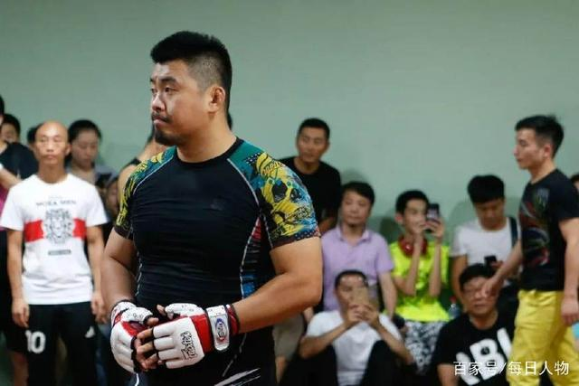

图 / 视觉中国

但不可否认的是，被封杀那段时间的阴影，仍然萦绕在他头上。

那段时间，他经常走几步路就回头。如果觉得后面有人跟着，就钻进旁边的小吃店或超市。走夜路回家的那条路，哪儿有砖头，哪儿有铁器他一清二楚。

“你们看过《古惑仔》吧，小结巴扶着郑浩南走那条楼里面，搁钢管搁砍刀往里走。当时那种想法我都有，我也搁了点棍子，在那条路上，随时等着人来弄我。”

田科觉得，现在徐晓冬怂了，已不能叫“格斗狂人”。

“徐晓冬就是因为上次打完雷雷之后负面影响太大了，所以这次才给丁浩留了情面。最后弄平局，是在平息外界的负面影响。已经做的，我认为他做的很好。但是这么干，已经不能叫狂人了。狂人就做到底怎么了？我揍你。既然来了，我就得让你回不去，我就得让你躺下。”

说到这里，田科模仿徐晓冬以前的样子，撇着嘴，斜眼看人，右手在空中比划，“你知道我是谁吗？我徐晓冬！我MMA第一人！但现在呢？他见了外人双手合十，乐乐呵呵，像个弥勒佛。”

已经做到第三季的《冬哥辣评》或许是他与公司互相妥协的尝试之一。节目从一二季的直播改为录播，专门请了团队制作，已经录制了三期，请了三个嘉宾：前央视记者王志安、网络主播利哥、赵本山的女儿球球。徐晓冬对后两个嘉宾很不满意，“违背我的意愿，但我的团队要求我做，就给做了，我准备重做”。

“说白了我徐晓冬变成了一个八卦的记者。”徐晓冬说，这两位嘉宾让他觉得自己很尴尬。聊武林他们聊不来，聊他们的事情自己又不感兴趣。“我可能是武林圈的卓伟，我不是娱乐圈的卓伟。”